格兰斯贝GS200平台手机APP使用手册

软件版号 | V2.7
手册编号 | V2.020220901
日期 | 2022-09-01

技术部 R&D DEPARTMENT
核准（APPROVED） | 审核（CHECKED） | 制定（PREPARED）
时磊 | 黎亚宇 | 丁霄华

公司地址：上海市徐汇区中山西路2368号华鼎大厦501室
工厂地址：广东省中山市古镇镇同兴路10号4楼

邮箱：kf@ground-space.com
电话：400-012-8829
南京格兰斯贝网络科技有限公司

版本历史 | 主要更新内容 | 日期
V2.0 | 基本功能发布 | 2021/1/15
V2.1 | 增加异常日志上报功能，修复部分问题 | 2021/3/4
V2.2 | 增加通过手机APP数据上云功能，字典管理功能，修改部分问题 | 2021/3/25
V2.3 | 增加通过客户手机APP远程支持功能,修复部分问题 | 2021/4/28
V2.4 | 增加雷达传感器手势选中，感应灵敏度挡位手动调节功能 | 2021/7/15
V2.5 | 增加OTA固件飞升功能 | 2021/11/21
V2.6 | 增加避免无线干扰的方法，增加修改PWM | 2022/3/17
V2.7 | 增加语音控制器，人体存在传感器等 | 2022/9/1

目录
1. 产品简介 4
2. 产品基础功能使用（仅完成灯具配置） 5
3. 如何配置无线控制面板（86盒版或随意贴）及情景模式 13
4. 如何配置恒照度传感器 20
5. 如何使用传感器触发监测功能 24
6. 如何使用异常日志上传功能 25
7. 如何将手机临时当网关使用将数据上云 26
8. 如何通过手机APP远程支持功能 27
9. 如何在车库路口模式或走廊模式中设置邻组通知 28
10. 如何调节5.8G雷达的感应范围及手势选中 29
11. OTA无线固件飞升的步骤 31
12. 如何避免无线干扰的方法 33
13. 调整PWM的方法 34
14. 如何配置智能继电器 35
15. 如何配置智能语音控制器 37
16. 如何配置独立传感器（座位传感器+人体存在传感器） 38
17. 如何配置窗帘电机控制器 40

产品简介
南京格兰斯贝网络科技有限公司是一家主营无线传感网照明解决方案的物联网科技公司，其与中科院上海无线通信研究中心合作打造无线自组网传感网智慧照明产品GS-Lighting，拥有完全自主知识产权的硬件设计、传感自组网通信协议与核心算法代码。日常使用不仅大大节能，而且多灯联动，照明的体验非常舒适。
GS-Lighting 还利用物联网技术集成远程控制、无线传感安防、室内位置服务、传感器数据上传等实用功能，可以广泛应用于物业、办公区域、地下空间、大型商场等多种场景，已在百度、华为、虹桥机场、第一太平，诺基亚等现场有大量实际应用。
格兰斯贝APP配合手机，USB控制器使用，能方便快捷的完成现场配置及项目管理。

使用格兰斯贝APP需要包含以下组件：
1：支持Type-C接口的安卓手机
2：USB控制器
3：Type-C转USB3.0 转接头一个，用于将USB控制器通过转接头连接到安卓手机
4：下载并安装好格兰斯贝手机APP ---灯控助手1.1.273以上版本

最新版本“灯控助手”下载二维码


产品基础功能使用（仅完成灯具配置）
A．将USB控制器通过TypeC转接头连接到安卓手机，连接后USB控制器如已正常供电（有蓝光）则可使用，部分安卓手机需要在手机的 设置其他网络与连接OTG打开OTG，使得手机支持连接U盘或给其他设备供电，注意手机OTG功能5分钟未使用会自动关闭；
由于APP不支持横屏，请保持手机打开竖屏锁定或关闭自动旋转功能；
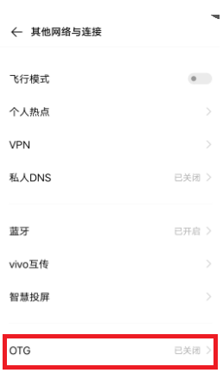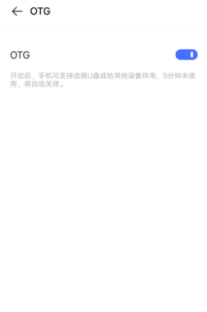

B．打开格兰斯贝灯控助手，进入主界面后，正常情况下会跳出“要允许灯控助手访问CH57x吗”的提示。如果未出现，可在右上方的功能键中点击“重置串口”，同样正常情况下会跳出“要允许灯控助手访问CH57x吗”的提示，如出现则点击“确定”进行后续操作,连接正常时“串口”标识为绿色；
C．点击“设备列表”，在“区组号筛选”中在最上方的“所有区”框中填写现场的区号，如为未调试的现场填写“0”，再在下方出现的3个功能键中先点击 “重置”，再点击“搜灯”，在灯具数量已不增长的情况下点击“停止搜灯“；
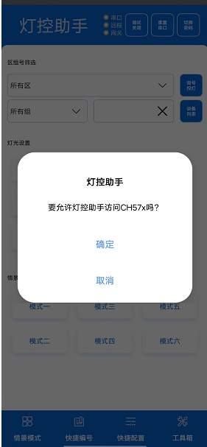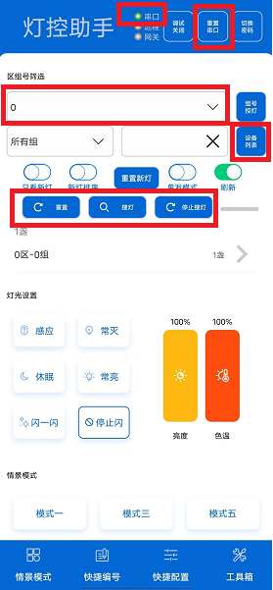
在搜灯完成后，点击进入相应的区组，选中其中一盏灯，点击右边的“闪”按键，确认灯的位置，再点击”停“按键，灯会停止闪烁；
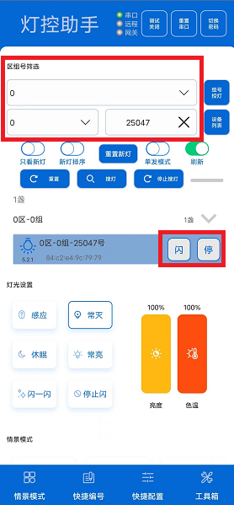
注意：这里搜出的只是包含灯具列表，并不包含其他智能设置
D．根据规划将选中的灯修改区组号，进入主界面下方的“快捷编号”，在页面中间选择“灯具”设备类型，再点击“设备列表”，进行搜灯操作或在下方列出的灯具中选中需要修改的灯具，在“编号设置”菜单中依次修改区组号，每做一次修改操作均需要点击该项操作右侧的“设置”按键生效，灯具会闪一下表示接收确认，如有必要可设置密码进行保护；
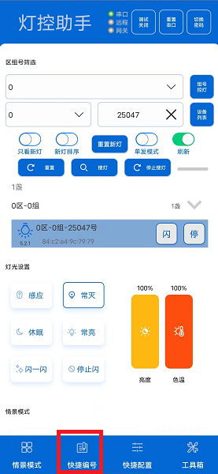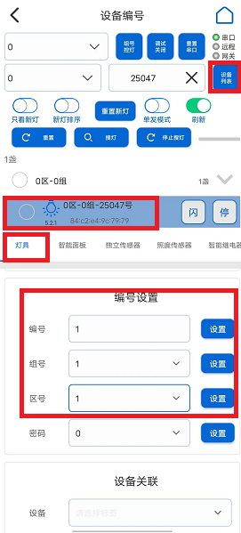
E．当用于地下车库等可用遥控器选中的灯具场合时，可用遥控器配合完成多个灯具的区组更改，方法如下：
用遥控器上的“选中“按键对着需要修改的灯具短按一下，使得灯具进入选中闪烁状态，依次将需要编在同一个组的灯具均进入选中状态后，使用手机APP操作；
进入“快捷编号”界面后，“设备列表”的左侧选中区域选择为“所有区”“所有组”，选择下方的“灯具”类型，在“遥控器选中操作”菜单中将“组号”修改为想要设置成的新组号，再按下方的“设置”生效，处于选中状态的灯具会停止闪烁退出选中状态；
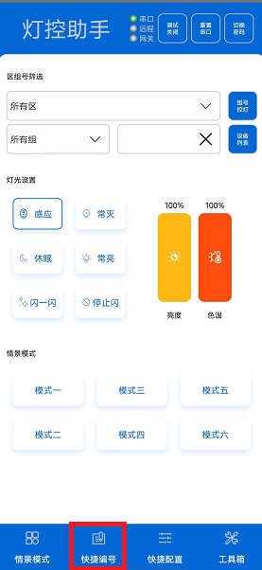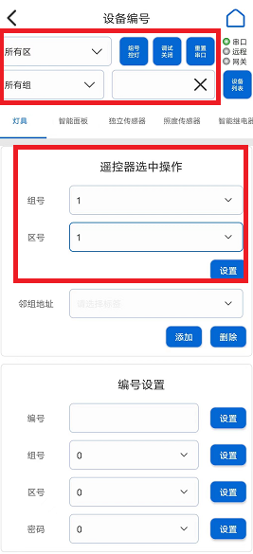

F．根据规划修改完区组号后，重新搜灯，在新搜灯出现的灯具列表中选择需要操控的区组或直接填写区组号，区组号的选择地方见下图中的标识，在灯光设置中可切换 灯具的工作模式为“感应”“常灭”“休眠”“常亮”，也可点击“闪一闪”、“停止闪”等，通过灯光效果是否一致来判断区组划分是否正确；
“感应”---灯具进入传感器控制状态，当感应有人时灯具进入常亮设置的亮度状态，当一定延时时间感应无人进入休眠设置的亮度状态；
“常灭”---灯具进入常灭状态，灯具为关灯状态；
“休眠”---灯具进入休眠状态，灯具的亮度取决于右侧设置的亮度值，此时可通过上拉或下拉来调整休眠亮度；
“常亮”---灯具进入一直亮灯的状态，灯具的亮度取决于右侧设置的亮度值，此时可通过上拉或下拉来调整感应亮度；
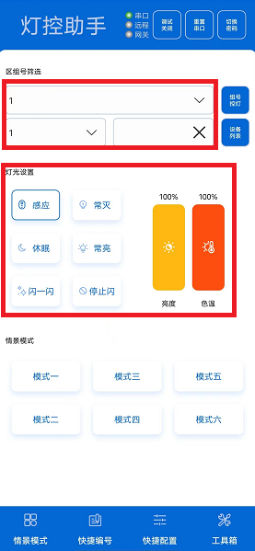
G．进入主界面的“快捷配置”，会出现所有可设置的设备参数，注意选择灯具菜单，根据需要调整常用配置和基本配置；
常用配置：
在“联动开关”中滑动到“开”，再点击“发送”打开灯具联动功能；
根据项目情况适当开启部分灯具的转发功能，在“转发开发”中滑动到“转发“，
在再点击“发送“打开灯具的消息转发中继功能；
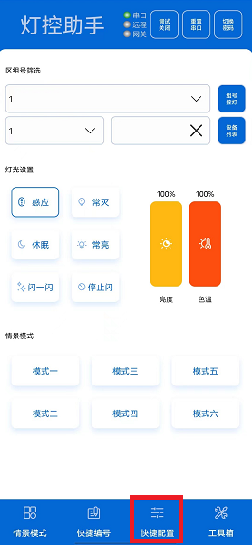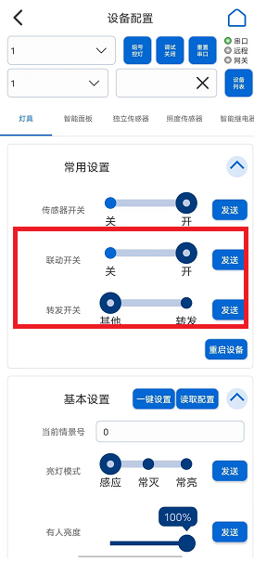
基本配置：
根据需要调整“亮灯模式”为“感应”，在下方出现的参数进行调整；
“有人亮度”“无人亮度”来调整感应有人时和感应无人进入休眠时的无人亮度 ，通过滑动选择后点击“发送”生效；
根据需要调整“一段延时”调整感应无人多长时间由有人亮度切换到无人亮度的时间，滑动选择后点击“发送”生效，当客户需要再隔一段时间仍然无人，灯具由无人亮度切换到灭灯的需求时，调整“感应模式”由“一段”到“二段”，再下方出现的“二段延时”进行时间调整；

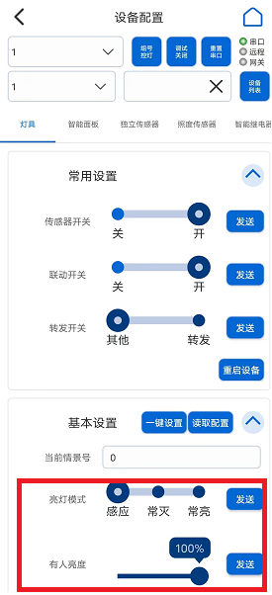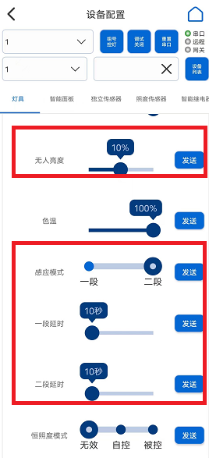
当“亮灯模式”为“常亮”时，下方的参数较少，仅需要调整“有人亮度”；
当“亮灯模式”为“常灭”时，无需调整参数；
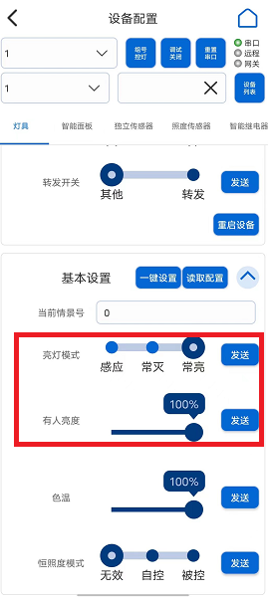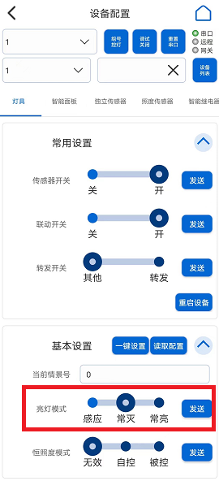

如何配置无线控制面板（86盒版或随意贴）及情景模式

当现场有使用无线控制面板时，上电后进入“快捷编号”，选择“智能面板”设备类型，并将区组设置为“所有区”“所有组”后，长按无线控制面板左上角的按键3秒后放开，无线控制面板指示灯会进入跑马灯状态，此时无线控制面板会进入配置模式，并会自动在灯具列表中出现；

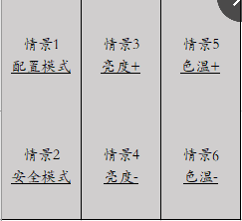

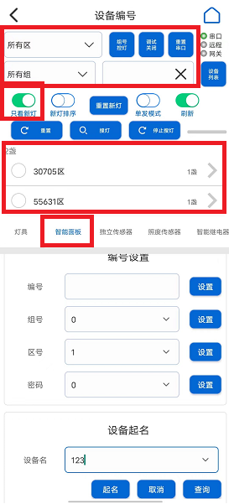

选择新出现的无线控制面板后，在“编号设置“中将无线控制面板的区号修改成和需要绑定的灯具的区号一致后，再在”设备名“中对此面板进行命名，再点击下方的”起名“生效，如下图示：

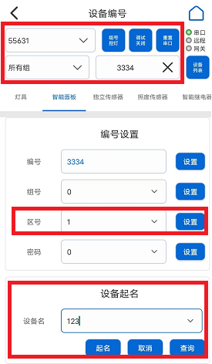

完成面板命名后，再回到“灯具”设备类型中中，选择一个组或1个灯，在下方的“设备关联”项目中的“设备框”中下拉选择刚才无线面板的新命名，再点击下方的“关联”完成绑定，此时选中的灯会闪一下代表绑定成功；

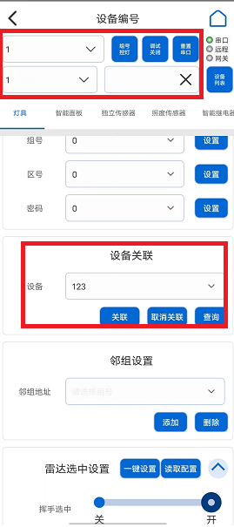

绑定无线面板后，需要进行相应的情景模式设置，可通过两种方式进行设置；

1：在主界面点击左下方“情景模式“，对选中的区组号进行情景模式设置；

采用这种方式设置适用于单组设置

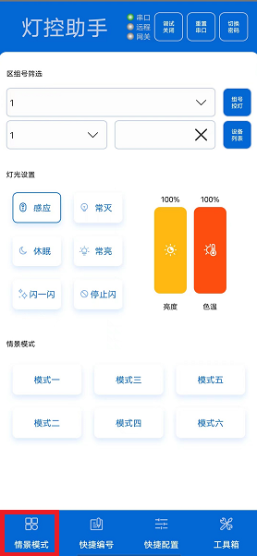

进入“情景模式“后，选择需要配置的区组后，点击进入需要配置的场景，如”场景1“，先选择该场景下的”亮灯模式“，再根据不同亮灯模式出现的不同参数进行选择，当所有参数选择完后点击下方的“预览”来查看实际灯光效果是否符合，再点击“保存及应用”来生效；

配置完当前场景后，点击切换到其他场景如“场景2“，再将其他5个模式依次完成配置；

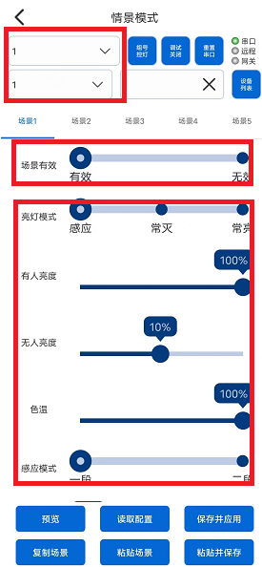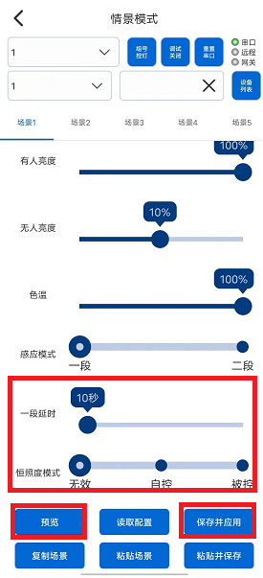

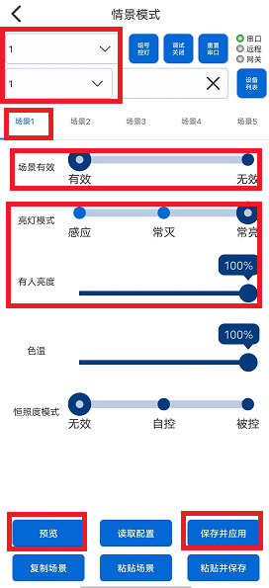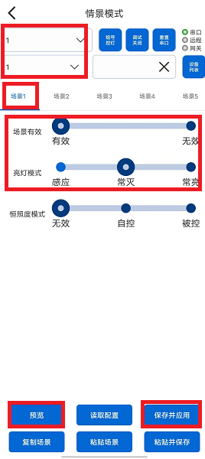

2：在主界面点击“工具箱“，在点击进入”多灯场景“，对灯具框中区组号进行情景模式设置；

采用这种方式设置适用于多组设置，并较于前1方式的差异在于需要在灯具框中添加灯具的组，但可使用“保存当前文件”“调用当前文件”等功能键来实现快速配置，使用快速配置功能时现场的区组划分需和文件保持一致；

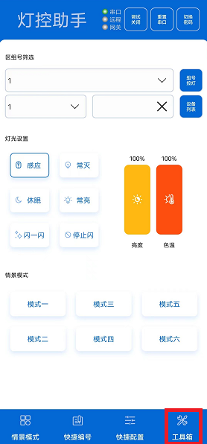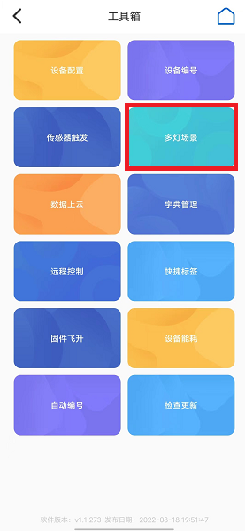

进入多灯场景后，在上方选择好需要配置的灯具的区号，再选择需要配置的场景如“场景1“，在中间的”灯具框0“中点击”添加灯具“添加同一灯具亮灯效果的组号，再在灯具参数中的根据”亮灯模式“的选择不同出现的不同参数进行配置后，再点击最下方的”预览当前场景“检查灯具效果是否符合预期，如符合则再点击”应用当前场景“来生效；

如在同一场景下如“场景1“，有不同亮灯效果的则需要”添加灯具框“来增加”灯具框1“来添加另外亮灯效果的区组，再在灯具参数中的根据”亮灯模式“的选择不同出现的不同参数进行配置后，再点击最下方的”预览当前场景“检查灯具效果是否符合预期，如符合则再点击”应用当前场景“来生效；

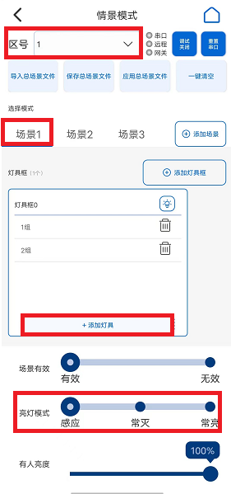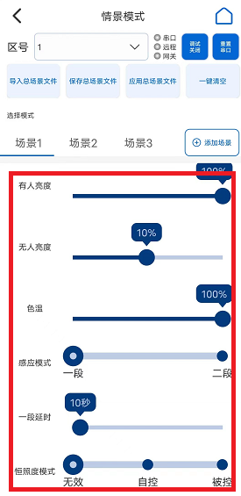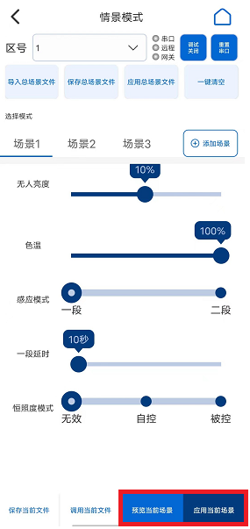

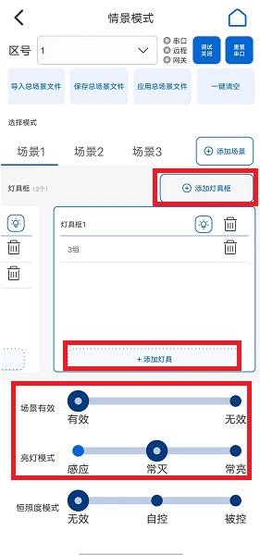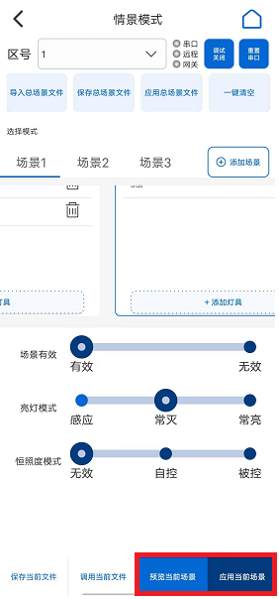

依次完成“场景1“-”场景6“的场景设置后，通过在无线面板上按不同的按键来校验灯光效果变化是否与配置一致，如一致则可点击”保存总场景文件“来方便其他同样的案场快速部署或恢复；

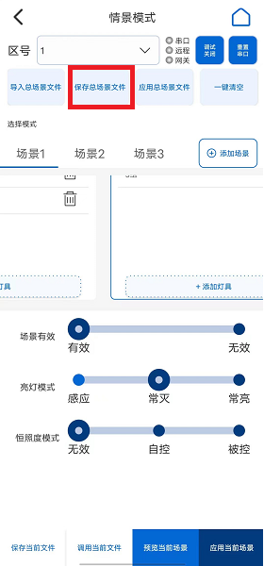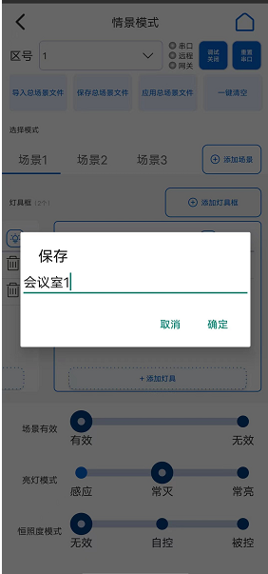

当有其他案场如其他教室需要快速部署时，可以使用已保存的总场景文件来导入，先选择新案场的区号，再点击“导入总场景文件“，在出现的文件中选择需要调用的正确的场景文件后，再点击”应用总场景文件“，此时该案场的灯具会轮闪，当轮闪结束后场景文件导入到了灯具中，再进入“场景1“-”场景6“，依次点击下方的”应用当前场景“来生效；

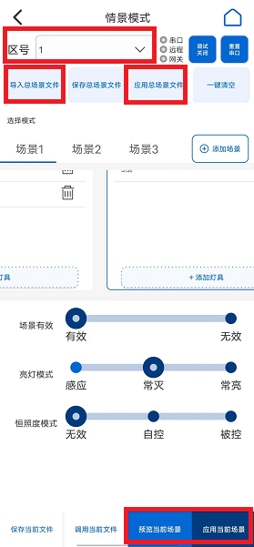

如何配置恒照度传感器

当现场恒照度传感器时，上电后进入“快捷编号”，选择“照度传感器”设备类型，并将区组设置为“0区”“所有组”后，点击“设备列表”后，再进行“搜灯”，会将已上电的恒照度传感器列出；

选中搜出的恒照度传感器后，给该恒照度传感器在“设备名”中命名后，再点击下方的“起名”生效，再修改“区号”与需要关联的灯具区号成一致；

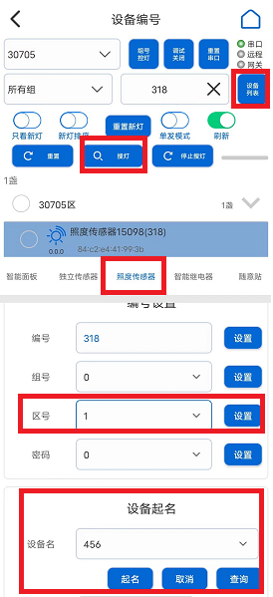

完成恒照度传感器命名后，再回到“灯具”设备类型中中，选择一个组或1个灯，在下方的“设备关联”项目中的“设备框”中下拉选择刚才恒照度传感器的新命名，再点击下方的“关联”完成绑定，此时选中的灯会闪一下代表绑定成功；

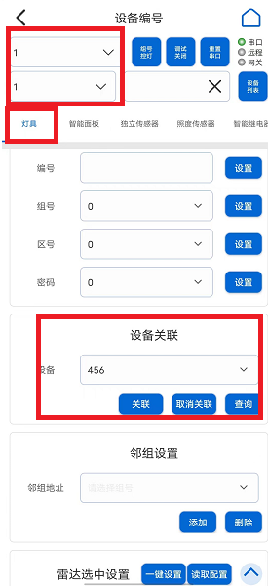

灯具完成绑定恒照度传感器后，需要在相应的配置中修改“恒照度模式”；

1：如灯具未进行过情景模式配置，则在“快捷配置”界面中的“基本配置”修改参数“恒照度模式”由“无效”改到“被控”，点击右边的发送来生效；

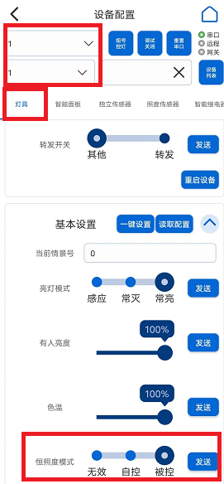

2：如灯具进行过情景模式配置，则需要在使用恒照度配合灯具效果的情景模式如“场景1”中来修改参数“恒照度模式”由“无效”改到“被控”，先进入“情景模式”或“工具箱”中的“多灯场景”，在需要修改的场景中修改“恒照度模式”由“无效”改到“被控”同时完成其他的灯具参数配置，点击“预览”“保存及应用”或“预览当前场景”“应用当前场景”来生效；

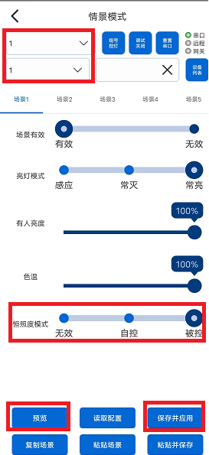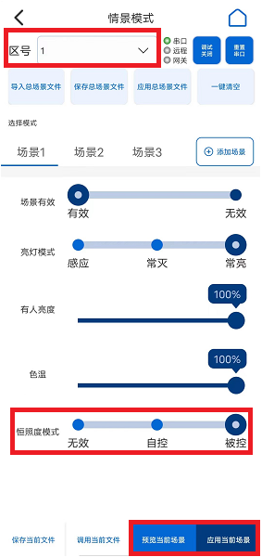

当恒照度传感器安装完成后，因实际位置的光照度会与实际需要控制的灯具照射下方的空间光照度有差异，因此需要对恒照度的照度值进行调整；

进入“快捷配置”菜单，选择“照度传感器”设备类型，选择列出的恒照度传感器可以在“恒照度“菜单右边的”读取配置“来查询目前设置，在”目标照度值“右边输入想要修改成的目标值，点击”发送“生效”；

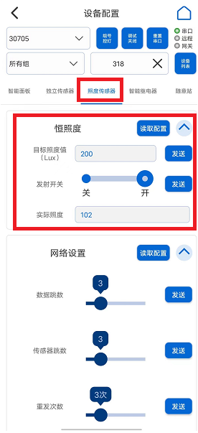

如何使用传感器触发监测功能

传感器触发监测模式，可在“工具箱“中进入”传感器触发“，实时监测各灯具传感器触发情况，如有异常触发可选中该灯具，将该灯具传感器单独关闭（只支持关闭单个传感器，不支持整组关闭）；

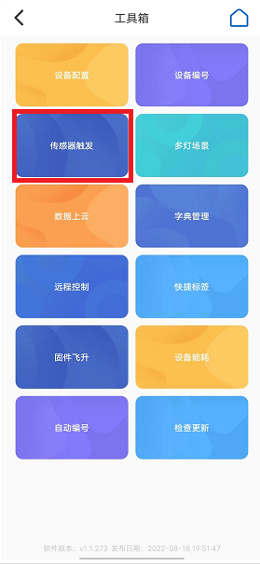
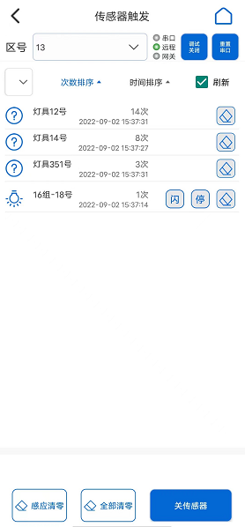

如何使用异常日志上传功能

在主界面中进入右下角的“工具箱“，在工具箱的下方能看到使用的APP软件版本如下图红色框“v1.1.273”，一直快速点击软件版本号即红色框部分，直到出现“上传”和“调试模式”，点击”上传”会自动将操作日志上传到后台进行分析；

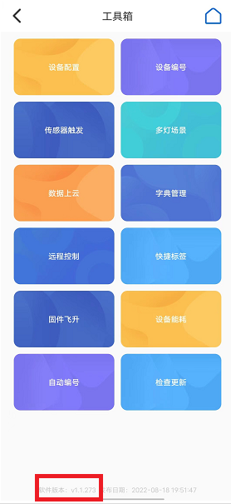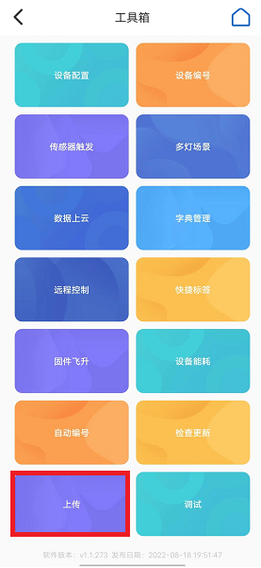

如何将手机临时当网关使用将数据上云

在主界面右下角中进入“工具箱”，在工具箱的中选择“数据上云”，根据从供应商中获取到的ProductKey/DeviceName/DeviceSecrect填写完成，再点击下方的“开启连接”即可；

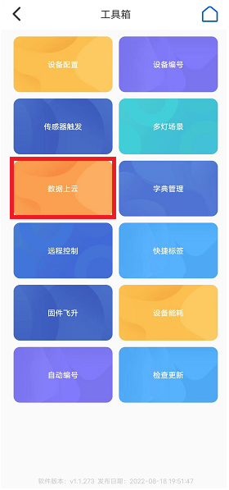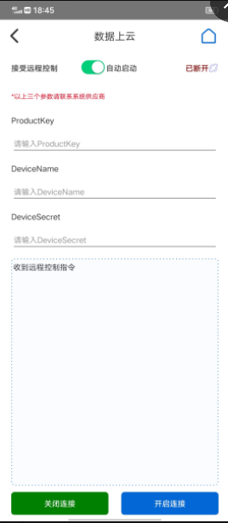

如何通过手机APP远程支持功能
在主界面中进入“工具箱”，在工具箱的中选择“远程控制”，在客户
的手机APP将左上角滑动到“接受远程控制”，并在下方将生成的设备名和手工填写一个设备密码并提供给支持人员，点击下方的“开启连接”等待即可；
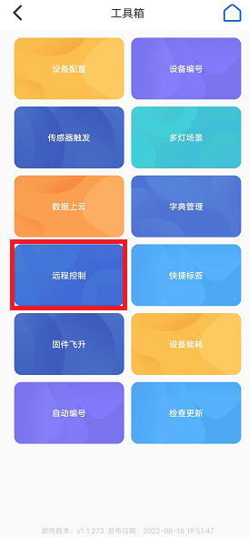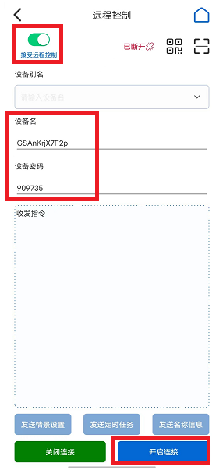
远程支持人员将左上角滑动到“控制远端设备”，并在下方输入现场设置的“设备名”和“设备密码”，点击下方的“开启连接”即可通过APP远程操作现场的设备，在“二维码“的左侧会显示状态，连接成功会显示”已连接“；
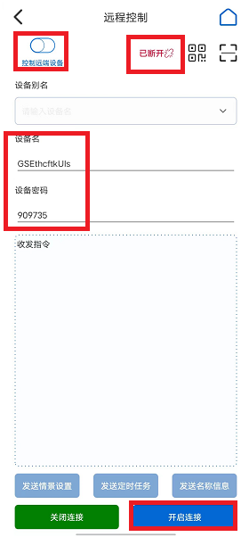

如何在车库路口模式或走廊模式中设置邻组通知

遥控器方式

通过遥控器选中需要添加邻组功能的不同组灯具如“A”号灯和“B”号灯，当两盏灯均进入选中闪烁状态后，对着A号灯按“邻组+”按键一下即可在A号灯添加B号灯所在组的邻组；

进入“快捷编号“，在“灯具”设备类型中， 再在“设备列表”中选中一盏灯，通过闪灯操作确认为需要做邻组通知的灯后，在“邻组设置“下方的”邻组地址“填写组号，再点击下方的“添加”；
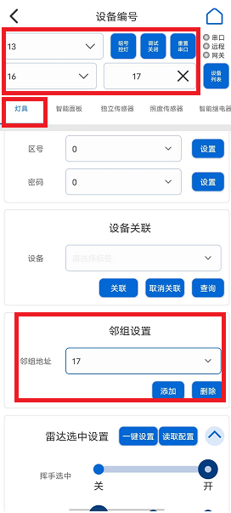

如何调节5.8G雷达的感应范围及手势选中

5.8G雷达手势选中功能

手势选中功能：

在“快捷编号”界面，选中使用了雷达感应模组的灯具，在下方的“灯具”设备类型的“雷达选中设置“菜单中，将“挥手选中“滑动到”开“，将”选中有效期”滑动到希望设置的时间并“发送”，如希望距离较远或灯具安装高度较高，可将“灵敏度挡位”滑动到较高挡位并发送，将“挥手选中”滑动到“关”或“选中有效期”时间到达该功能自动关闭

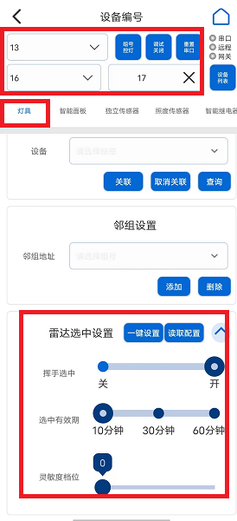

5.8G雷达感应范围调节功能

在“快捷配置“界面，选中使用了雷达感应模组的灯具，在下方的“灯具”设备类型菜单中，将“雷达灵敏度设置”菜单中的“灵敏度挡位“滑动到较高挡位并”发送“即可调节雷达感应范围；
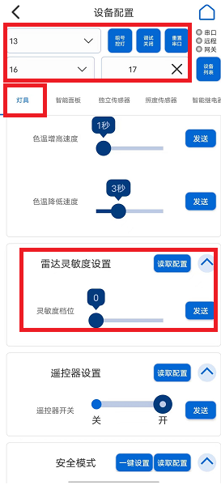

OTA无线固件飞升的步骤

当需要使用OTA固件飞升升级智能模组的软件版本时，进入“工具箱”中的“固件飞升”，进入后如果手机的蓝牙功能未打开时会提示“某个应用想要打开蓝牙”点击“是”打开手机蓝牙；

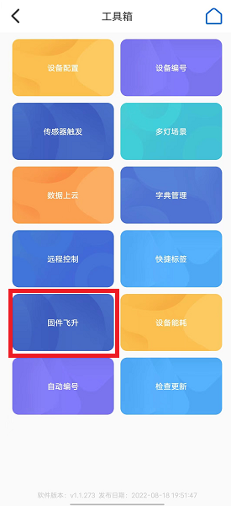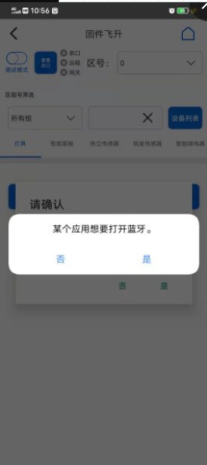

蓝牙功能打开后，在设备列表中选中需要进行OTA固件升级的区组或某个灯，将“单发模式”打开，再点击下方的“加载飞升文件”将从格兰斯贝技术支持人员手上获得的正确新版本文件加载，加载好文件后再点击“固件飞升”则会对选中的区组进行固件飞升并提示进度条；
高风险，请谨慎操作！

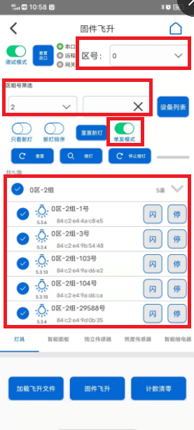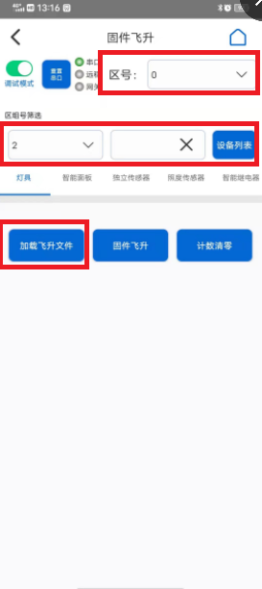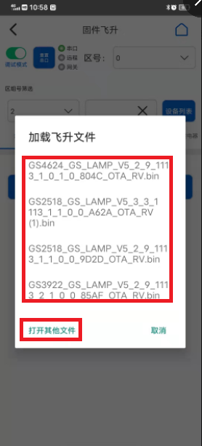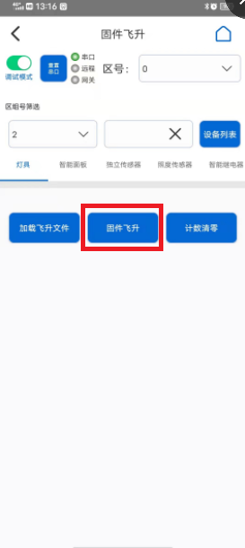

如何避免无线干扰的方法

在部分场景下，会出现无线干扰的问题，根据无线干扰的类型来做不同的应对处理，当在展会现场出现同频干扰时，可主动使用“灯控配置工具”将频点修改到空闲的频点以避开干扰源；

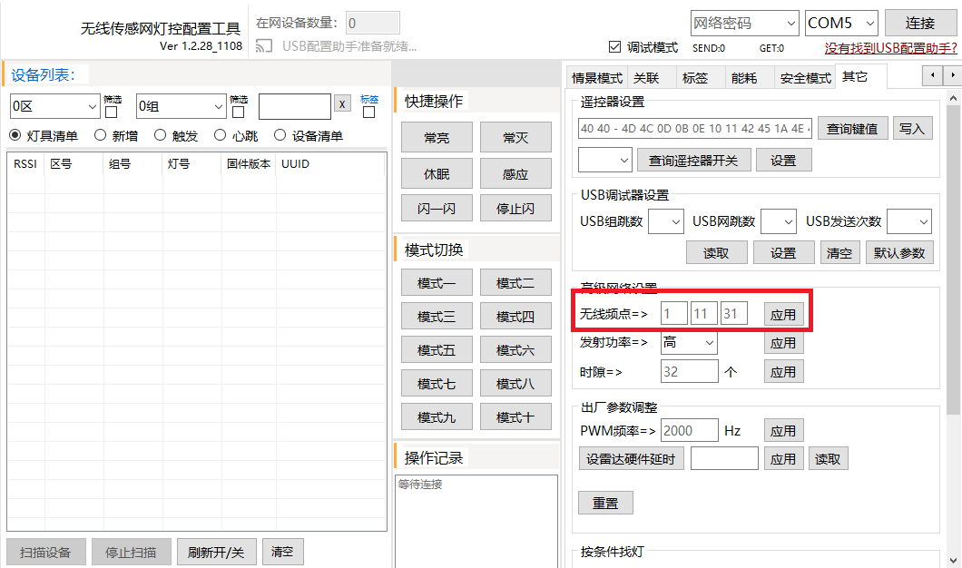

当在充当考场的教室现场时，由于教育机构主动做出的防作弊功能的阻塞干扰 ，进入“快捷配置”的“灯具”设备类型，将“安全模式”部分参数进行配置，其中“面板地址”需要配置与灯具关联的无线面板命名；

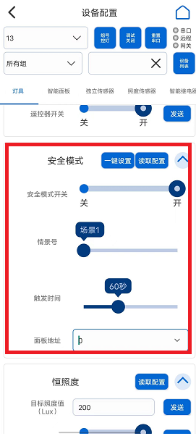

调整PWM的方法

在部分旧灯改造场景下，需要对驱动电源修改PWM值消除频闪等异常情况；进入“快捷配置”主菜单后，选中“灯具”设备类型，在“设备列表”中选择需要进行修改的灯具，进入下方“PWM设置”参数菜单中修改PWM频率或模式来完成修改；

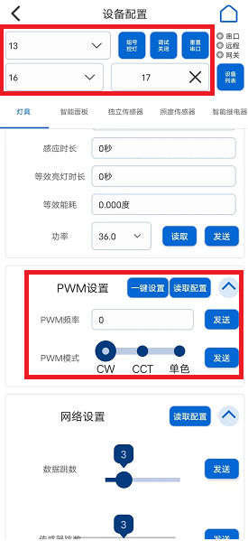

如何配置智能继电器

在手机app->快捷编号->智能继电器 设备类别中将智能继电器修改区号和组号，在项目需要的情况下给智能继电器关联无线控制面板或独立传感器的命名来实现联动；

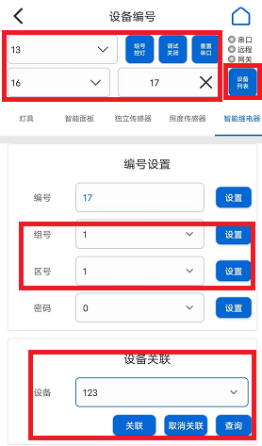

切换到手机app->快捷编号->灯具 类别中根据需要调整常用配置和基本配置；
常用配置：
在“联动开关”中滑动到“开”，再点击“发送”打开智能继电器联动功能；
根据项目情况适当开启转发功能，在“转发开发”中滑动到“转发“，在再点“发送“打开灯具的消息转发中继功能；
基本配置：
根据需要调整“亮灯模式”为“感应”，在下方出现的参数中调整“无人亮度”为“0%” ，根据需要调整“一段延时”时间即可；

如何配置智能语音控制器

在快捷编号->智能语音控制器 设备类别中将智能语音控制器修改成与灯具同区，并给智能语音控制器起名，或根据需要关联独立传感器来实现设备联动；

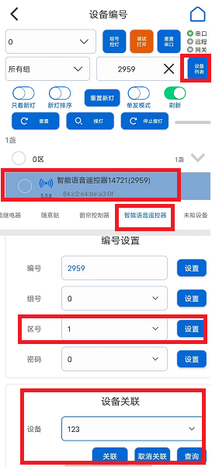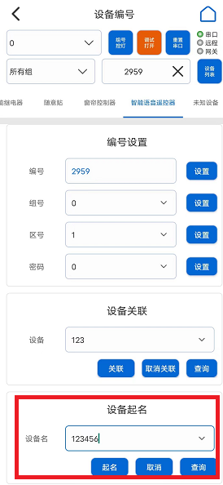

在快捷编号->灯具 设备类别中将灯具与智能语音控制器完成关联，即可实现语音控制已关联灯具的灯光，情景模式切换等；其他更详细操作见智能语音控制器操作文档；

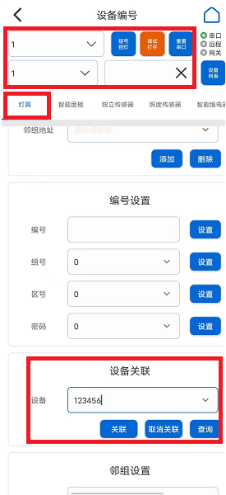

如何配置独立传感器（座位传感器+人体存在传感器）
在快捷编号->独立传感器 设备类型中进行搜灯，找到该独立传感器，当存在多个独立传感器时可以通过闪灯操作观察是否有蓝灯闪烁来确认是否为当前位置的独立存在传感器或通过遥控器的“发ID“来确认位置，注意将独立传感器和准备接受控制的灯具设置到同一个区，并进行命名如下图的“501”；
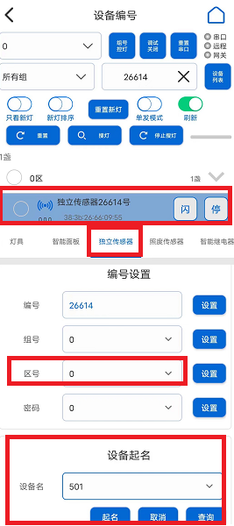
在快捷编号->灯具 类别中将灯具与独立传感器的名称如上面命名的“501”完成关联即可实现独立传感器与灯具的联动（注意均需要打开联动开关）；
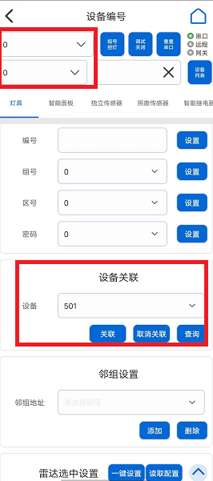
当独立传感器为人体存在传感器时，需根据现场需要在快捷配置->独立传感器 类别中将人体存在传感器的参数修改；
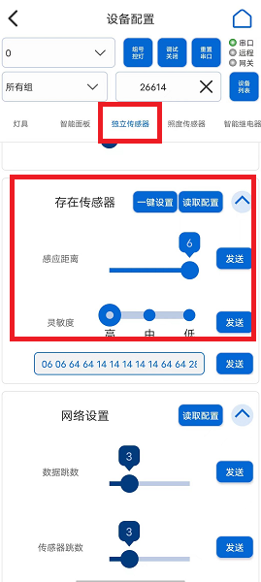

感应距离：可用距离门为2-6，其中2为最近距离1.5米，6为4.5米，中间每跳0.75米，根据实际案场情况选择不同的感应距离；
灵敏度：分高，中，低三档，在存在空调或新风，绿植等存在较大感应波动的案场根据实际情况选择；

注意：感应距离和灵敏度需要同时选择好之后，再点击上方的一键设置生效；

如何配置窗帘电机控制器

通电完成安装后，通过窗帘电机本身自带遥控器完成电机的行程设置，保证可通过遥控器实现窗帘的开和关操作；

在快捷编号->窗帘控制器 设备类别中将窗帘控制器修改成与灯具同一个区，并关联无线控制面板或语音控制器；

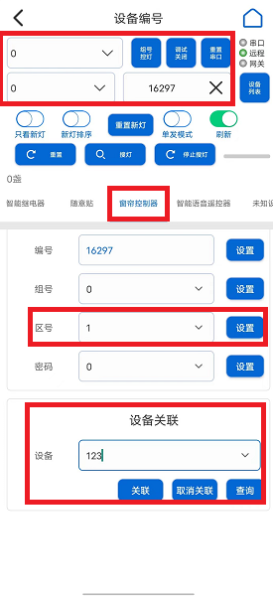

在快捷配置->窗帘控制器 设备类别中将窗帘电机完成情景模式配置，

需要在各个对应场景中定义窗帘的行为，并进行测试；

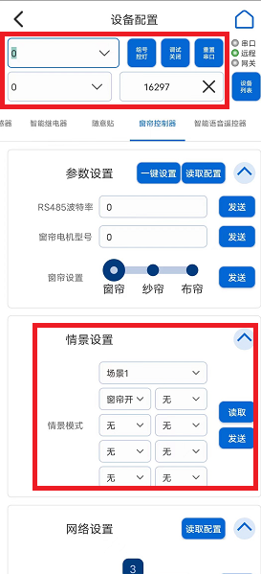

感谢使用格兰斯贝无线传感网智能照明产品！

